评价人员与业主合照
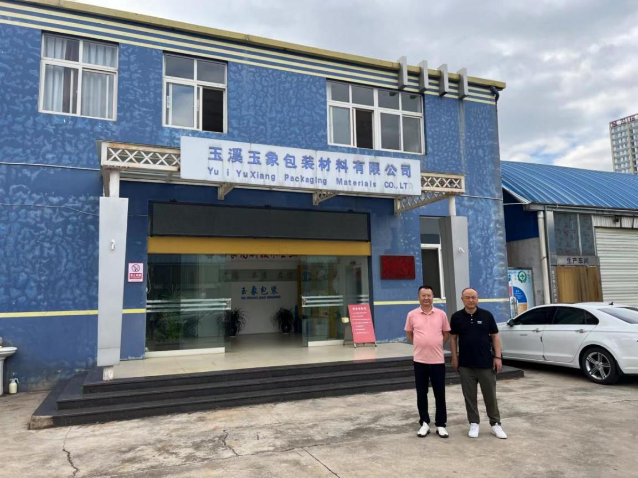
左：评价人员李毅雄 右：业主方人员
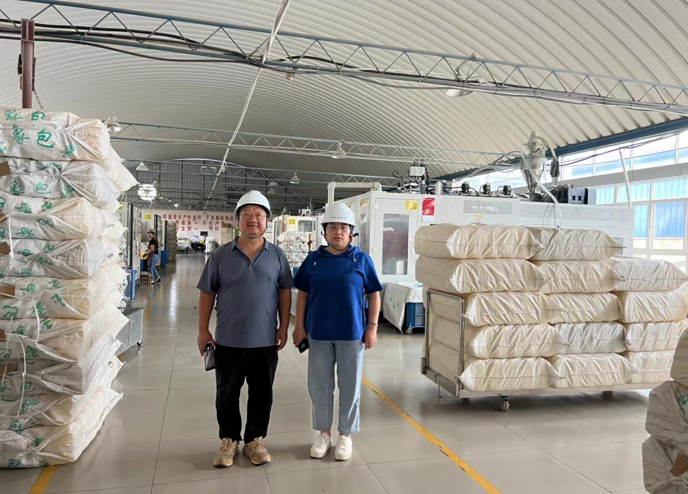
左：评价人员李晓达 右：业主方人员

